INTER-GERALD
Г.Ташкент м.Чиланзар Кв.16 дом 17/43 р\с20208000904514356001 в Чиланзар. Ф – л «Ипотека банк» МФО:00997
ИНН:206601563 ОКОНХ 13112 Тел.:276-05-83 ; (98) 300-65-35
email : intergerald@mail.ru , skype: intergerald , www: intergerald.uz
Прайс-лист
01 май 2021
п/н | Наименование | Ед.из. | Цена за ед.из: | Фото  Товара: | Ориг.Уп.аковка: | Серия: | Годен  До:
1 | Хлорная известь  Акт.хлор.20% 100 гр. | Шт. | 3 000 |  | 50 пакетиков | Н022009 | 01.2023
2 | Хлорная известь  Акт.хлор.20% 500 гр | Шт. | 8 000 |  | 18 банок | Н5022009 | 01.2023
3 | Хлорная известь  Акт.хлор.20% Кг. (Пластиковое бочки) | Кг. | 14 000 | 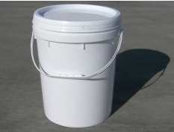 | Бочка  25 кг | НК022009 | 01.2023
4 | Перекись водорода 33% л. (ангро) | кг. | 14 000 |  | Канистра 25 35 и 65 кг. | РК022009 | 09.2022
5 | Гипохлорит кальция  300 гр. | Шт. | 10 000 |  | 18 банок | G022009 | 03.2024
6 | Гипохлорит кальция  Кг. акт. хлора 45% | Кг. | 22 000 |  | Бочка  50 кг | GКК022009 | 03.2024
7 | Гипохлорит натрия  Акт хлора 12 % | Кг. | 6 000 |  | Канистра 20 кг. |  | 01.2022
9 | Гипохлорит натрия  Акт хлора 17 % | Кг. | 8 000 |  | Канистра 20 кг. |  | 01.2022
10 | Гипохлорит натрия  Акт хлора 19 % | Кг. | 10 000 |  | Канистра 20 кг. |  | 01.2022
11 | Хлорные таблетки АБК-ТАБ (10 шт.) | Шт. | 8 000 | 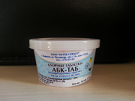 | 80 баночек |  | 03.2022
12 | Хлорные таблетки АБК-ТАБ (330 шт.) | Шт. | 100 000 |  | 8 банок |  | 03.2022
13 | Трилон Б  (Дина́триевая соль этилендиаминтетрау́ксусной кислоты́) | Кг. | 45 000 | 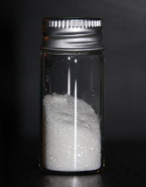 | Бумажный мешок 25 Кг |  | 03.2024

